[](https://le-patrimoine-de-landes-le-gaulois-1.s2.yapla.com/fr/)

Site de l’association : [Accueil (yapla.com)](https://le-patrimoine-de-landes-le-gaulois-1.s2.yapla.com/fr/accueil)

Mot du Président

Mes chers amis,

Comme évoqué lors de l’assemblée générale, nous recevons le 1er mai 2024, en l’église de Landes-le-Gaulois, l’une des chorales d’enfants les plus réputées d’Europe.

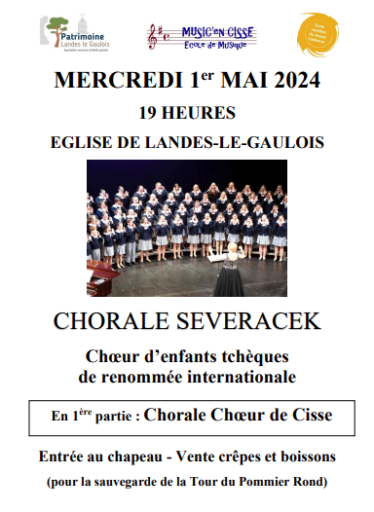

Nous vous attendons nombreux. N’hésitez pas à en parler autour de vous.

Le mardi 30 avril, à partir de 14h00, nous allons avoir besoin de bras pour aménager le chœur de l’église (déplacement de l’autel, pose des estrades, principalement). Nous acceptons les volontaires, merci de vous faire connaitre en renvoyant un mail à [lepatrimoinedelandeslegaulois@gmail.com](mailto:lepatrimoinedelandeslegaulois@gmail.com)

Merci d’avance et à bientôt

Le président.